Задание на курсовую работу
Вариант (последние цифры пароля) 12
На входе полосового фильтра действуют периодические прямоугольные радиоимпульсы (рис. 1.1) с параметрами: t_{и} – длительность импульсов, T_{и} – период следования; T_{н} – период несущей частоты; U_{mн} – амплитуда несущего колебания, имеющего форму гармонического u_{н}(t) = U_{mн} × cosω_{н}t.
Требуется рассчитать двусторонне нагруженный пассивный полосовой LC-фильтр и активный полосовой RC-фильтр для выделения эффективной части спектра радиоимпульсов, лежащей в полосе частот от (f_{н} – 1/t_{и}) до (f_{н} + 1/t_{и}) (главный «лепесток спектра»). График модуля спектральной функции U(f) = |U(jf)| радиоимпульса приведен на рис. 1.2. Спектр имеет дискретный характер, поэтому частоты f_{п1} и f_{п2} границы полосы пропускания фильтров определяются крайними частотами в главном «лепестке спектра». Частоты f_{з1} и f_{з2} полосы задерживания (непропускания) фильтра определяются частотами первых дискретных составляющих, лежащими слева от (f_{н} – 1/t_{и}) и справа от (f_{н} + 1/t_{и}). Конкретное определение численных значений всех частот показано в типовом примере расчета LC-фильтра.

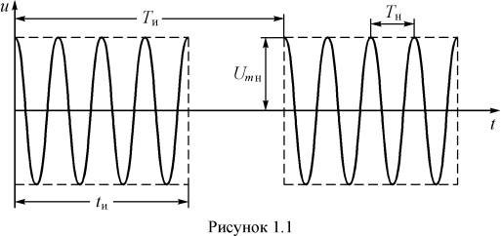

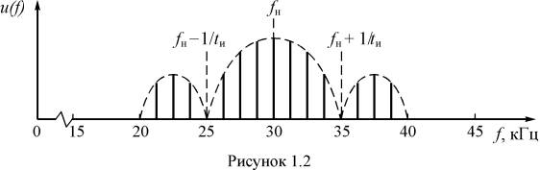

Исходные данные для расчета приведены в таблицах 1.1 и 1.2. Сопротивления генератора радиоимпульсов R_{г} и сопротивление нагрузки R_{н} пассивного фильтра одинаковы: R_{г} =R_{н} = R. Для вариантов 01÷25 и 51÷75 R = 600 Ом, для вариантов 26÷50 и 76÷99 R = 1000 Ом. Характеристика фильтра аппроксимируется полиномом Чебышева.

Таблица 1.1
№№  вариантов | Т_{н},  мкс | t_{и},  мкс | Т_{и},  мкс | ΔА,  дБ | А_{пол},  дБ
01 и 26  02 и 27  03 и 28  04 и 29  05 и 30  06 и 31  07 и 32  08 и 33  09 и 34  10 и 35  11 и 36  12 и 37  13 и 38  14 и 39  15 и 40  16 и 41  17 и 42  18 и 43  19 и 44  20 и 45  21 и 46  22 и 47  23 и 48  24 и 49  25 и 50  51 и 76  52 и 77  53 и 78  54 и 79  55 и 80  56 и 81  57 и 82  58 и 83  59 и 84  60 и 85  61 и 86  62 и 87  63 и 88  64 и 89  65 и 90  66 и 91  67 и 92  68 и 93  69 и 94  70 и 95  71 и 96  72 и 97  73 и 98  74 и 99  75 и 00 | 10  10  10  10  10  10  12  10  10  10  10  10  10  10  10  10  16  16  16  16  10  10  10  10  10  25  25  10  10  10  10  20  20  20  20  20  20  20  20  20  20  16  20  20  20  20  20  20  20  20 | 40  40  40  40  40  40  48  40  40  40  40  40  40  40  40  50  80  80  80  80  50  50  50  50  50  100  100  50  50  50  50  80  80  80  80  80  80  80  80  80  80  80  80  80  80  100  100  100  100  100 | 105  107  109  111  115  120  120  113  150  152  154  155  157  145  160  135  224  228  232  236  145  135  140  150  136  270  260  190  130  196  200  210  212  220  218  220  225  230  235  240  300  222  310  315  320  280  285  290  295  300 | 3  3  3  3  3  1  3  3  3  3  3  3  3  3  3  3  3  3  3  3  3  3  3  0,5  3  3  3  3  3  3  1  3  3  3  3  1  3  3  3  1  3  3  3  3  3  3  3  3  3  1 | 23  25  27  30  35  20  19  32  24  27  30  32  32  19  21  25  31  34  39  45  37  27  31  21  28  23  22  28  21  37  17  22  25  28  26  22  30  35  42  23  24  29  32  39  21  31  33  38  44  22

Таблица 1.2
Варианты | U_{mн}, В
00 10 20 30 40 50 60 70 80 90  01 11 21 31 41 51 61 71 81 91  02 12 22 32 42 52 62 72 82 92  03 13 23 33 43 53 63 73 83 93  04 14 24 34 44 54 64 74 84 94  05 15 25 35 45 55 65 75 85 95  06 16 26 36 46 56 66 76 86 96  07 17 27 37 47 57 67 77 87 97  08 18 28 38 48 58 68 78 88 98  09 19 29 39 49 59 69 79 89 99 | 6  7  8  9  10  11  12  13  14  15

В ходе выполнения курсовой работы необходимо:
1. Рассчитать и построить график амплитудного спектра радиоимпульсов.
2. Определить частоты f_{п2} и f_{з2} и рассчитать превышение амплитуды частоты f_{п2} над амплитудой частоты f_{з2} в децибелах в виде соотношения А′ = 20lgU_{mп}/U_{mз} на входе фильтра.
3. Рассчитать минимально допустимое ослабление фильтра в полосе задерживания А_{min} = А_{пол} – А′.
4. Рассчитать порядок m НЧ-прототипа требуемого фильтра.
5. Получить выражение для передаточной функции НЧ-прототипа при аппроксимации его характеристики полиномом Чебышева.
6. Осуществить реализацию двухсторонне нагруженного полосового LC-фильтра.
7. Осуществить реализацию полосового ARC-фильтра.
8. Привести ожидаемую характеристику ослабления полосового фильтра в зависимости от частоты, т. е. A = K(f).
9. Рассчитать ослабление ARC-фильтра на границах полосы пропускания и полосы непропускания (задерживания).
10. Привести схему ARC-полосового фильтра.

